湖南人文科技学院信息学院

软件工程 实验报告
备注：实验包括基本技能、进阶技能和创新技能，如果没有创新技能方案则最高分为90分。
实验名称： | 详细设计实验
年级： | 2023级 | 专业： | 计算机科学与技术 | 班级： | 二班
姓名： | 阳佳宇 | 学号： | 234081238 | 组号：
实验地点： | 养根楼专业7机房 |  | 日期： | 2025年11月5日星期三
组员姓名：
组员学号：
———————————————————————————————————————————————
一、实验目的：
学会使用描绘详细结构的图形工具，并熟练地掌握几种常用的软件详细设计的工具，如程序流程图、盒图、PAD图和判定表，并能把给定的软件问题描述转化为过程设计结果，同时进行环路复杂度计算，判断结构化设计结果的复杂性。

二、基本技能实验内容、要求和环境：
实验内容：
1、某工厂对工人超产奖励的政策为：该厂生产两种产品A和B。凡工人每月的实际生产量超过计划指标者均有奖励。奖励政策为：对于产品A的生产者：超产数N小于或等于50件时，每超产一件奖励1元；超产数N大于50件、小于或等于100件时，大于50的部分每件奖励1.25元，其余每件奖励1元；超产数大于100件时，超过100的部分每件奖励1.5元，其余按超产100件以内的方案处理。对于B产品的生产者，超产数N小于或等于25件时，每超产一件奖励2元，N大于25、小于或等于50件时，超过25件的部分每件奖励2.5元，其余按超产25件以内处理；N大于50件者，超过件部分每件奖励3元，其余按超产50件以内处理。
请用判定表及判定树来处理工人超产奖励。
2、画出下列伪代码的程序流程图和盒图。
START
IF C1
THEN
WHILE C2 DO
f
END DO
ELSE
BLOCK
g
p
END BLOCK
END IF
REPEAT UNTIL C3
q
r
ENDREP
STOP

3、画出下列伪码程序的流图，计算它的环形复杂度。你觉得这个程序的逻辑有什么问题吗？
C EXAMPLE
LOOP:DO WHILE Z>0
A=B+1
IF A>10
THEN X=A
ELSE Y=Z
END IF
IF Y<5
THEN PRINT X,Y
ELSE IF Y=2
THEN GOTO LOOP
ELSE C=3
END IF
END IF
G=H+R
END DO
IF F>0
THEN PRINT G
ELSE PRINT K
END IF
STOP

实验过程：使用编辑工具实现作图
三、基本技能实验结果与分析：
要求：请写下实现的效果，包括运行的屏幕截图，和结果分析。
实验结果与分析（学生写）：
- 判定树：
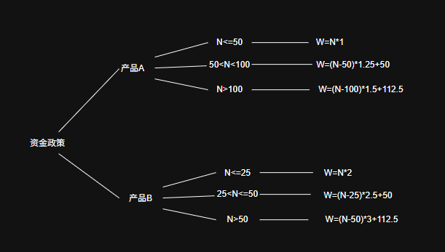
判定表：
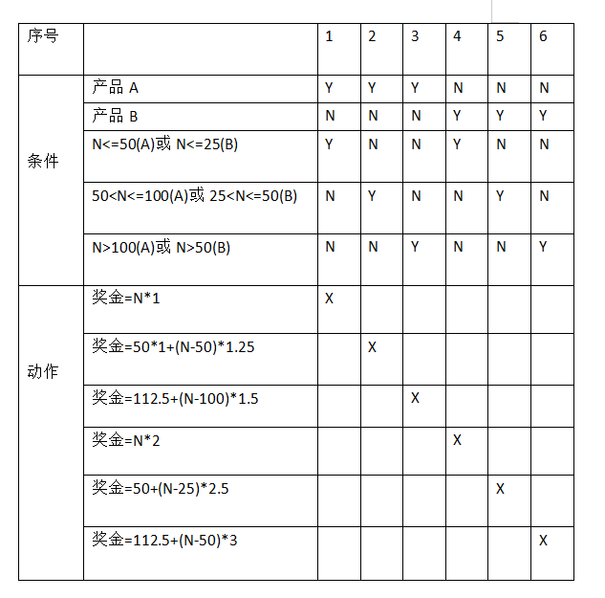
- 程序流程图：
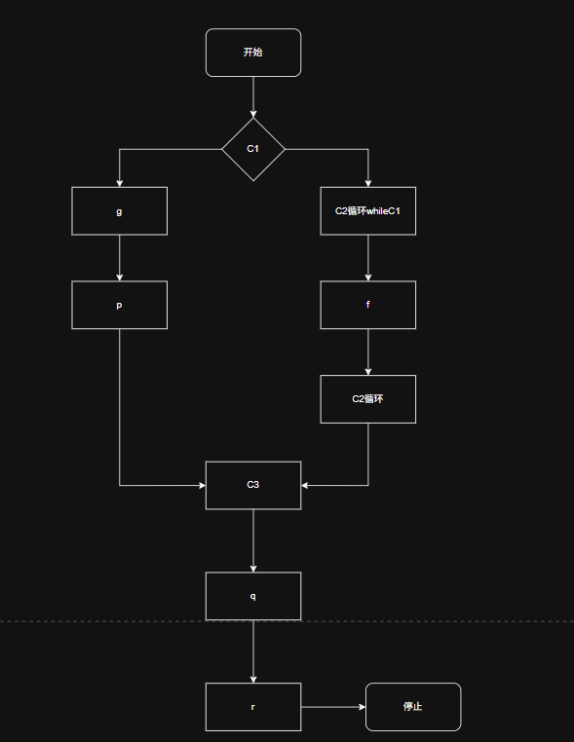
盒图：
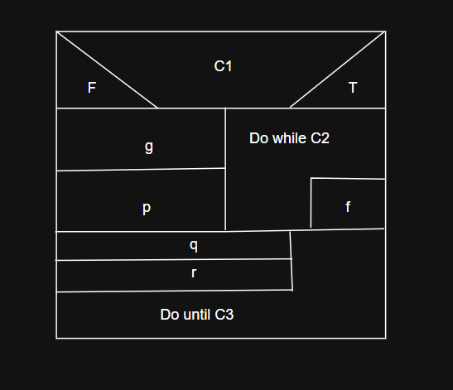

- 流图：
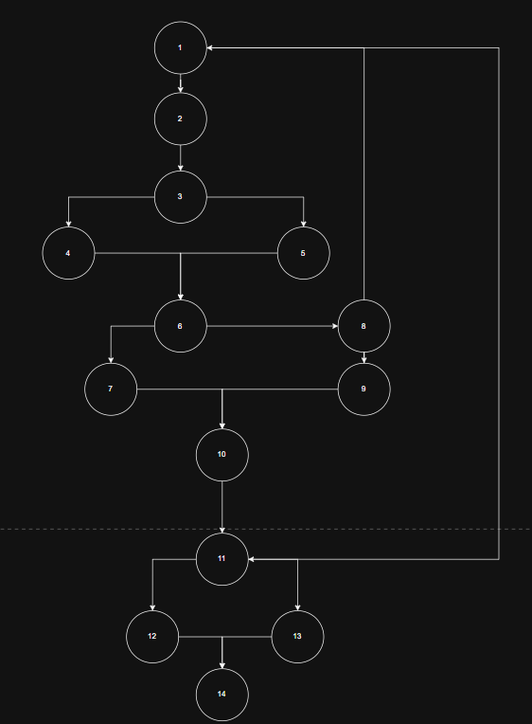
环形复杂度：
V(G)=判断结点+1=6+1=7
其中判断结点为1，3，6，8，10，11
逻辑：
有问题，当Z>0时，容易形成死循环，条件Y<5中包含Y=2

四、教师评语：

实验成绩： 教师： 年 月 日

注：1. 此模板为专业实验报告的基本要求，若有特殊要求的实验，可在此模板基础上增加，但不可减少。
2. 实验报告必须在学生提交报告后一星期内批改。
另附创新技能方案及结果分析
说明：
① 上下页边距改成2厘米，左边距为2.0厘米，右边距为1.5厘米。
② 表格位置为居中

